|  |
| --- |
| ИНИСТЕРСТВО НАУКИ И ВЫСШЕГО ОБРАЗОВАНИЯ РОССИЙСКОЙ ФЕДЕРАЦИИ |
| ФЕДЕРАЛЬНОЕ ГОСУДАРСТВЕННОЕ БЮДЖЕТНОЕ ОБРАЗОВАТЕЛЬНОЕ УЧРЕЖДЕНИЕ ВЫСШЕГО ОБРАЗОВАНИЯ |
| **«МОСКОВСКИЙ ПОЛИТЕХНИЧЕСКИЙ УНИВЕРСИТЕТ»** |
| **(МОСКОВСКИЙ ПОЛИТЕХ)** |
| Факультет информационных технологий |

Кафедра «Прикладная информатика»

Форма обучения: очная

**Лабораторная работа №4**

**MongoDB. Основы**

**по дисциплине**

**«Хранилища данных»**

Студент (А. Костромин)

(личная подпись) (И. Фамилия)

**Москва 2021**

ОГЛАВЛЕНИЕ

ВВЕДЕНИЕ 3

ХОД РАБОТЫ 6

1 Установка и конфигурирование MongoDB 6

2 Клиент MongoDB 7

3 Функциональность 9

4 Удаление 12

ЗАКЛЮЧЕНИЕ 15

СПИСОК ИСПОЛЬЗОВАННЫХ ИСТОЧНИКОВ 16

# ВВЕДЕНИЕ

MongoDB – это NoSQL база данных. В чем отличие от традиционных баз данных на основе SQL? Во-первых, у нее нет предопределенной структуры, такой как SQL таблицы. Не нужно заранее определять, как будут выглядеть ваши таблицы. Во-вторых, она не использует термин таблицы вообще, вместо этого используется термин документы, которые по сути являются подобные JSON структуры.

Преимущества NoSQL:

* Динамическая схема для неструктурированных данных. Каждый документ может иметь уникальную структуру.
* Определять и придерживаться схемы необязательно.
* NoSQL базы данных легко масштабируются по горизонтали
* Используется объекты с парами ключ-значение. Если вы знакомы с объектами JSON или языком javascript, вам будет легче понять и использовать NoSQL.
* NoSQL лучше всего подходит для хранения иерархических данных [[2](https://webdevblog.ru/izuchaem-mongodb-bystryj-start/)].

Система поддерживает ad-hoc-запросы: они могут возвращать конкретные поля документов и пользовательские JavaScript-функции. Поддерживается поиск по регулярным выражениям. Также можно настроить запрос на возвращение случайного набора результатов.

Система может работать с набором реплик, то есть содержать две или более копии данных на различных узлах. Каждый экземпляр набора реплик может в любой момент выступать в роли основной или вспомогательной реплики. Все операции записи и чтения по умолчанию осуществляются с основной репликой. Вспомогательные реплики поддерживают в актуальном состоянии копии данных. В случае, когда основная реплика дает сбой, набор реплик проводит выбор, которая из реплик должна стать основной. Второстепенные реплики могут дополнительно являться источником для операций чтения.

MongoDB подходит для следующих применений:

* хранение и регистрация событий;
* системы управления документами и контентом;
* электронная коммерция;
* игры;
* данные мониторинга, датчиков;
* мобильные приложения;
* хранилище операционных данных веб-страниц (например, хранение комментариев, рейтингов, профилей пользователей, сеансы пользователей) [[3](https://ru.wikipedia.org/wiki/MongoDB)].

В действительности, в данной БД есть большое количество типов данных, рассмотрим наиболее часто используемые из них:

* Integer: используется для хранения целочисленных значений. В зависимости от сервера может быть, как 32-битным, так и 64-битным.
* Double: используется для хранения значений с плавающей точкой.
* Boolean: используется для хранения логических (true / false) значений.
* String: используется для хранения символьных строк. В MongoDB используется кодировка UTF-8.
* Arrays: Данный тип данных используется для хранения массивов значений по одному ключу.
* Object: используется для встроенных документов.
* Symbol: используется также, как и String, но, обычно, резервируется для языков, которые используют специальные символы.
* Null: используется для хранения значения Null.
* Timestamp: используется для хранения даты и времени.
* Min/Max: используется для сравнения значений с наибольшим и наименьшим BSON (Binary JSON) элементом.
* Object ID: используется для хранения ID документа.
* Regular Expression: используется для хранения регулярных выражений.
* Code: используется для хранения JavaScript кода в документе.
* Binary data: Данный тип данных позволяет хранить бинарные данные.
* Date: используется для хранения текущей даты или времени в UNIX формате [[4](https://proselyte.net/tutorials/mongodb/data_types/)].

# ХОД РАБОТЫ

## Установка и конфигурирование MongoDB

Для установки MongoDB был загружен msi-файл c официального сайта [[5](https://www.mongodb.com/try/download/community)]. Официальный сайт предоставляет пакеты дистрибутивов для различных платформ: Windows, Linux, MacOS, Solaris. Для каждой платформы есть несколько видов дистрибутивов, причем существует два вида серверов – Community и Enterprise. Первый вид является базовым, а второй доступен лишь по подписке (также присутствует пробный период). Самой актуальной версией на момент выполнения лабораторной работы является MongoDB 4.4.2. На локальную вычислительную систему (Windows 10) был установлен MongoDB Community Server последней версии. Локальная вычислительная система была выбрана из-за ряда причин, главной из которой является удобство использования.

Рассмотрим установку поэтапно [[6](https://docs.mongodb.com/manual/tutorial/install-mongodb-on-windows/)]:

1. Как было сказано ранее, с официального сайта был скачан и запущен msi-пакет.
2. Был выбран тип установки «Complete», рекомендованный для большинства пользователей.
3. В качестве способа установки была выбрана установка и настройка MongoDB как службы Windows (Запустить службу от имени пользователя сетевой службы).
4. Установка MongoDB Compass была оставлена по умолчанию.

Служба MongoDB автоматически запустилась после успешной установки. Это подтверждается наличием данной службы в Диспетчере задач.

Чтобы начать использовать MongoDB можно запустить файл mongo.exe через проводник, либо через интерпретатор команд. Экземпляр MongoDB настраивается с помощью файла конфигурации:

<install directory>\bin\mongod.cfg

Помимо запуска MongoDB как службы, его можно запустить из интерпретатора команд. Для этого необходимо запустить Командную строку Windows от имени администратора и выполнить следующие действия:

1. Создать каталог базы данных, где MongoDB будет хранить данные.

Для этого был выбран абсолютный путь по умолчанию \data\db на диске, с которого будет запускаться MongoDB. В консоль были введены следующие команды:

cd C:\

md "\data\db"

1. Запустить базу данных MongoDB.

Чтобы запустить MongoDB, необходимо запустить mongod.exe путем ввода в консоль следующей команды:

"C:\Program Files\MongoDB\Server\4.4\bin\mongod.exe" --dbpath="c:\data\db"

Параметр –dbpath указывает на путь к каталогу созданной выше базы данных.

3. Подключиться к MongoDB.

Теперь можно открыть другую Командную строку Windows от имени администратора и запустить:

"C:\Program Files\MongoDB\Server\4.4\bin\mongo.exe"

В результате можно пользоваться MongoDB без запуска отдельной службы [[7](https://docs.mongodb.com/manual/tutorial/install-mongodb-on-windows/)].

## Клиент MongoDB

Запустим процесс mongo, где по умолчанию используется база данных с именем test.

Введем db, чтобы проверить имя текущей базы (Рисунок 1).

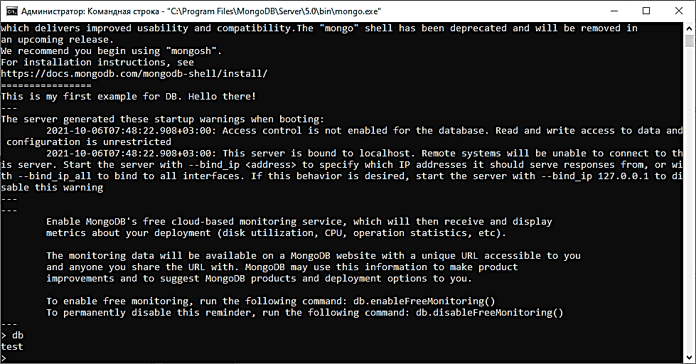

Рисунок 1 – Проверка работоспособности

Для вывода списка всех непустых баз данных наберем show databases (Рисунок 2).

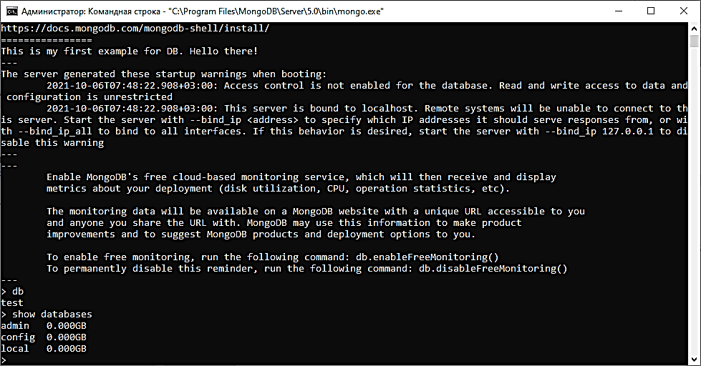

Рисунок 2 – Еще одна проверка

Выберем БД с именем sandbox в качестве текущей. Для этого воспользуемся командой use sandbox. (Рисунок 3).

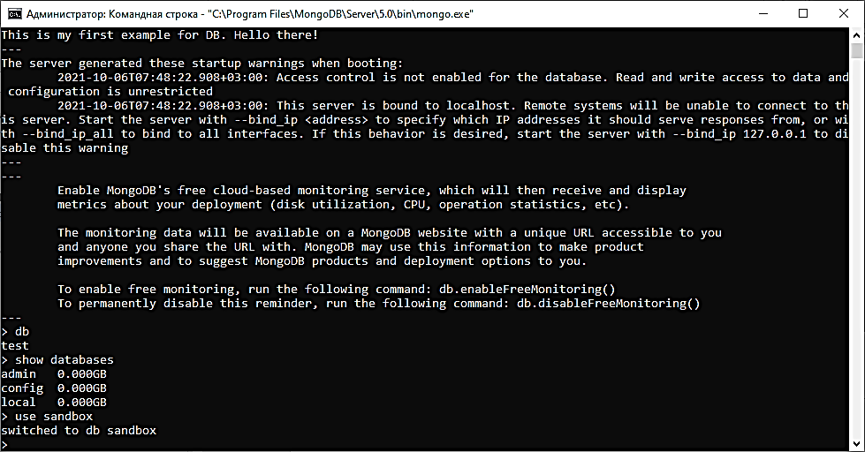

Рисунок 3 – Создаем новую БД

## Функциональность

Добавим по одному документу в коллекцию humans текущей базы (Рисунок 4). Теперь совершим при помощи функции find запрос, выбирающий все документы из коллекции, а затем распечатаем отформатированный результат функцией pretty (Рисунок 5).

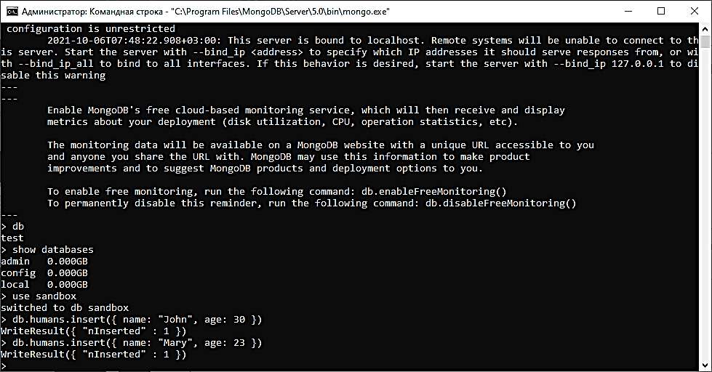

Рисунок 4 – Добавили две записи в коллекцию

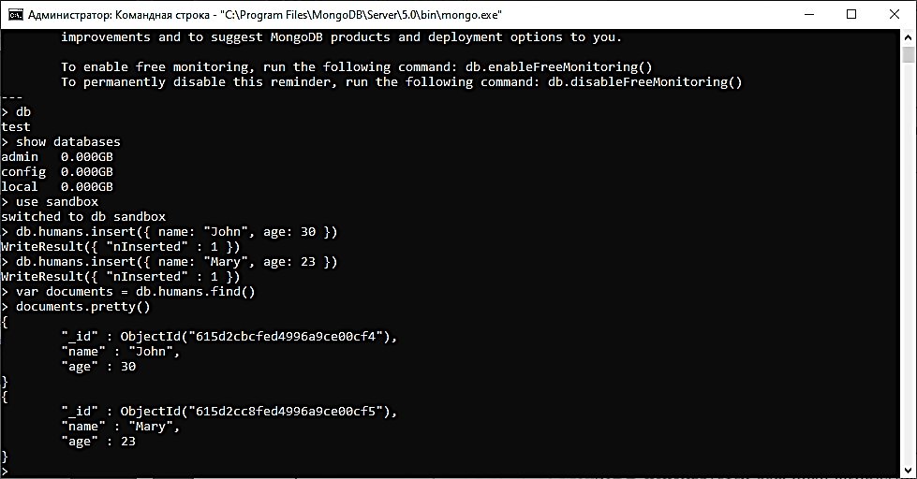

Рисунок 5 – Вывели ранее добавленные записи

Теперь выведем все непустые коллекции, используя команду show collections (Рисунок 6).

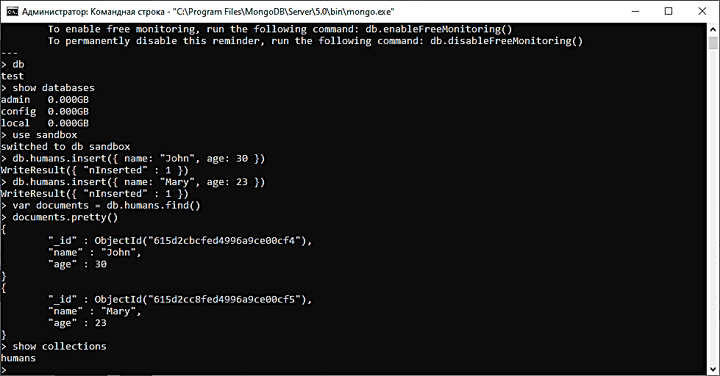

Рисунок 6 – Вывод коллекций

Добавим еще несколько документов в нашу коллекцию (Рисунок 7). Теперь выберем те документы, у которых поле name имеет значение «John» (Рисунок 8).

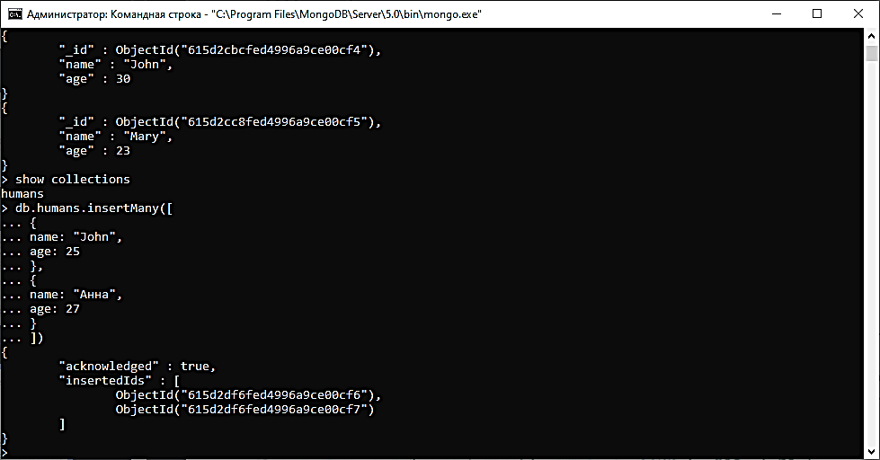

Рисунок 7 – Добавление нескольких записей

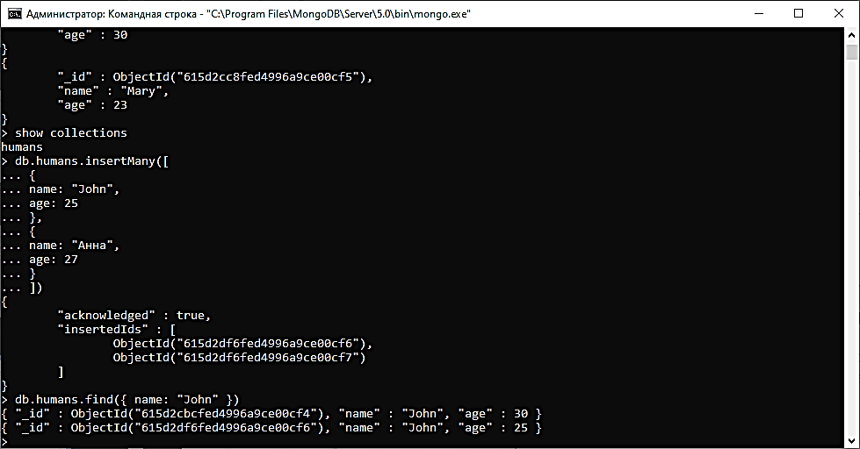

Рисунок 8 – Ищем «John»

Условия на значения полей можно задавать при помощи словарей, ключами которых являются специальные названия операторов сравнения. На Рисунке 11 представлены примеры использования операторов:

* $lt,
* $gte,
* $or,
* $in,
* $nin.

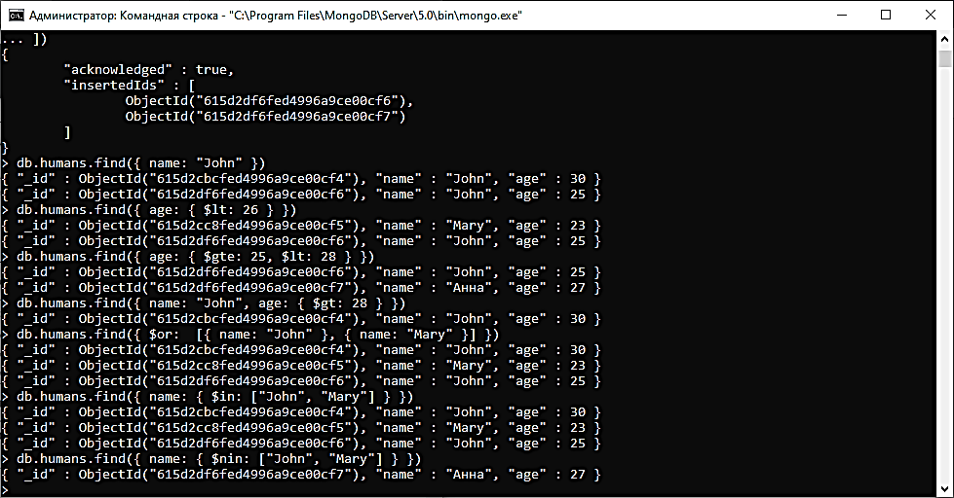

Рисунок 9 – Примеры использования операторов сравнения

## Удаление

При помощи deleteMany можно удалять документы из коллекции. Удалим, например, запись об Анне (Рисунок 10). Чтобы удалять коллекции, используют функцию drop. Удалим, например, коллекцию с людьми humans (Рисунок 11). А для удаления баз данных существует функция dropDatabases. Удалим нашу базу данных sandbox (Рисунок 12).

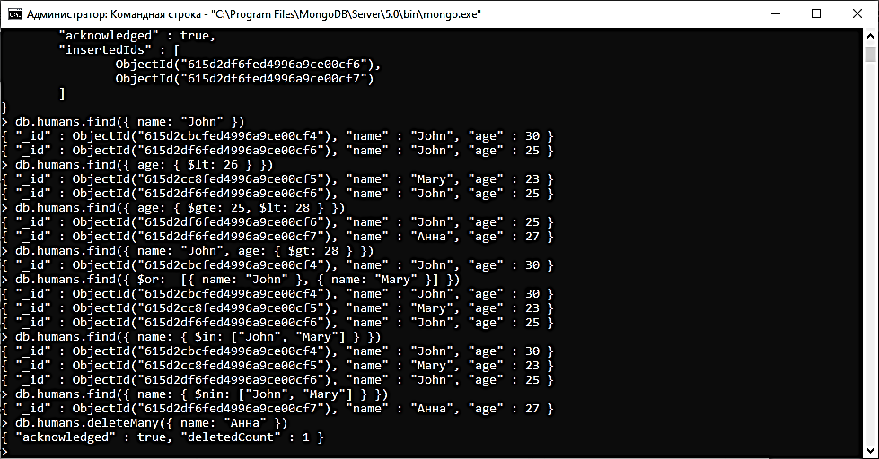

Рисунок 10 – Удаление записи

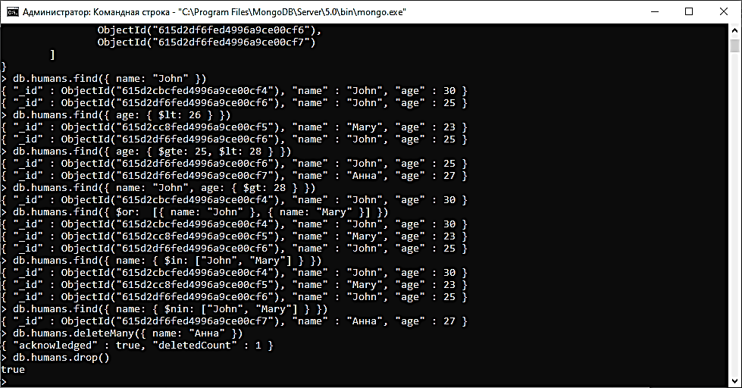

Рисунок 11 – Удаление коллекции

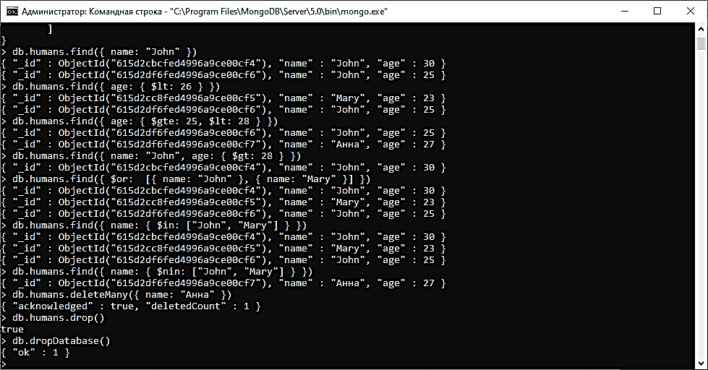

Рисунок 12 – Удаление базы данных

# ЗАКЛЮЧЕНИЕ

Что лучше для хранения данных: SQL или NoSQL? На этот вопрос сложно ответить однозначно, однако, MongoDB, являющийся NoSQL-системой, имеет ряд преимуществ: динамичность схем, масштабируемость, удобство в управлении, скорость и гибкость.

Хотя и MySQL-системы проверены временем, MongoDB может хорошо подойти быстрорастущим проектам без определённой схемы данных. Данная система позволяет гибко работать со схемой данных без необходимости изменять сами данные, а также обладает высокой производительностью при выполнении простых запросов.

В заключении стоит отметить, что MongoDB является незаменимым инструментов в арсенале современного веб-разработчика, так как на сегодняшний день невозможно представить работу интернет-приложений без системы хранения данных.

В результате выполнения лабораторной работы были выполнены все поставленные задачи:

* была найдена и проанализирована информация о системе управления базами данных MongoDB;
* MongoDB был установлен и протестирован на локальной вычислительной системе;
* создана простейшая база данных с помощью оболочки для MongoDB – Mongo Shell;

В ходе выполнения лабораторной работы было использовано следующее программное обеспечение:

* Mongo Shell;
* MongoDB Compass;
* PowerShell.

# СПИСОК ИСПОЛЬЗОВАННЫХ ИСТОЧНИКОВ

1. NoSQL – Школа Больших Данных – [Электронный ресурс]. Режим доступа: https://www.bigdataschool.ru/wiki/nosql
2. Изучаем MongoDB: быстрый старт – WebDebBlog – [Электронный ресурс]. Режим доступа: https://webdevblog.ru/izuchaem-mongodb-bystryj-start/
3. MongoDB – Wikipedia – [Электронный ресурс]. Режим доступа: https://ru.wikipedia.org/wiki/MongoDB
4. Руководство по MongoDB. Типы данных – Proselyte – [Электронный ресурс]. Режим доступа: https://proselyte.net/tutorials/mongodb/data_types/
5. MongoDB Download – Официальный сайт – [Электронный ресурс]. Режим доступа: https://www.mongodb.com/try/download/community
6. Install MongoDB Community Edition on Windows – MongoDB Documentation – [Электронный ресурс]. Режим доступа: https://docs.mongodb.com/manual/tutorial/install-mongodb-on-windows/
7. MongoDB Install – MongoDB Documentation – [Электронный ресурс]. Режим доступа: https://clck.ru/S6YBx